Инструкция по применению

Материал шовный хирургический нерассасывающийся WEGO NYLON (нейлон), стерильный,
с иглами атравматическими и без игл

1 НАЗНАЧЕНИЕ
Предназначен для соединения (аппроксимации) краев раны мягких тканей или разреза путем сшивания или для лигирования мягких тканей.

2 ОБЛАСТЬ ПРИМЕНЕНИЯ
Хирургия.

3 ПОТЕНЦИАЛЬНЫЕ ПОТРЕБИТЕЛИ
Применяется квалифицированным медицинским персоналом в условиях стерильного хирургического блока лечебных и лечебно-профилактических медицинских учреждений.

4 ПОКАЗАНИЯ

Предназначен для использования при всех типах сближения и/или лигирования мягких тканей, включая офтальмологические операции.

5 ПРОТИВОПОКАЗАНИЯ
Из-за постепенной потери прочности на разрыв, которая может произойти в течение длительного периода in vivo, шовный материал WEGO NYLON не следует использовать там, где требуется постоянное сохранение прочности на разрыв.

6 ПОБОЧНЫЕ ДЕЙСТВИЯ
Побочные эффекты, связанные с использованием этого устройства, включают минимальную начальную воспалительную реакцию тканей и кратковременное местное раздражение в месте раны. Как и все инородные тела, нейлон может потенцировать (усиливать) существующую инфекцию.
7 МЕРЫ ПРЕДОСТОРОЖНОСТИ/ПРЕДУПРЕЖДЕНИЯ
- Внимание: запрещается продажа данного изделия физическим лицам по рецептам или назначениям лечащего врача, стоматологов и ветеринаров;
- Не используйте, если упаковка повреждена;
- Не используйте после истечения срока годности;
- Лица, использующие изделие, должны быть знакомы с хирургическими манипуляциями и техниками с использованием нерассасывающихся шовных материалов, прежде чем накладывать шовный материал для закрытия раны, поскольку риск расхождения раны может варьироваться в зависимости от места наложения и используемого шовного материала.
- Как и в случае с любым экзогенным материалом, длительный контакт любого шва с растворами солей, например, с теми, которые находятся в мочевых или желчных путях, может привести к образованию камней.
- Для правильного формирования узла требуется общепринятая хирургическая техника плоского и квадратного вязания, с дополнительными обвиваниями в зависимости от хирургических обстоятельств и опыта хирурга.
- При лечении инфицированных или зараженных (загрязненных) ран следует придерживаться соответствующей хирургической практики.
- При работе с шовным материалом следует соблюдать осторожность, чтобы избежать повреждений. Избегайте передавливания или загиба из-за применения хирургических инструментов, таких как щипцы иглодержателей.
- Следует соблюдать осторожность, чтобы избежать повреждений при обращении с хирургическими иглами. Возьмите иглу в области между одной третьей (1/3) и половиной (1/2) расстояния от обжатого конца до кончика иглы.
- Захват в области кончика может ухудшить эффективность проникновения и привести к перелому иглы. Захват за спинку иглы или обжатый конец может привести к изгибу или поломке. Изменение формы игл может привести к тому, что они потеряют прочность и будут менее устойчивы к изгибу и поломке.
- Лица, использующие изделие, должны проявлять осторожность при обращении с хирургическими иглами, чтобы избежать непреднамеренной травмы от укола иглой.
- Выбросьте использованные иглы в контейнер «Для острых предметов».
8 ПРИНЦИП ДЕЙСТВИЯ
Шовный материал WEGO NYLON вызывает начальную воспалительную реакцию в тканях, за которой следует постепенная инкапсуляция шва волокнистой соединительной тканью. В то время как шовный материал NYLON не рассасывается, прогрессирующая деградация волокна NYLON in vivo может привести к тому, что с течением времени шовный материал постепенно потеряет всю прочность на растяжение
9 ТЕХНИЧЕСКОЕ ОПИСАНИЕ
9.1 Нерассасывающийся стерильный хирургический шовный материал из мононити, состоящий из длинноцепочечных алифатических полимеров NYLON. Изделие прошло этиленоксидную стерилизацию и не содержит пирогенов.
Изделие соответствует требованиям Фармакопеи США к монографии для нерассасывающегося хирургического шовного материала.
9.2 Характеристики шовных игл:
В зависимости от способа сборки изделия подразделяют на одноигольные, двухигольные и петля.
Толщина игл атравматических:
- Тонкая игла – 0,51 мм ±0,01 мм
- Стандартная игла – 0,56 мм ±0,01 мм
- Толстая иглы – 0,81 мм ±0,01 мм
Спецификация игл по форме поперечного сечения острия иглы:
Наименование иглы определяется: формой острия иглы и функциональным применением (способом прохождения через ткань, кожу).
Обозначение в каталожном номере | Наименование иглы | Обозначение символьное | Форма поперечного сечения острия иглы | Тело иглы
1 | Колющая | TA | Круглая  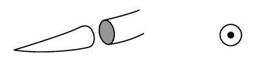 | Эллипсное
2 | Тупоконечная | BL | Круглая   | Эллипсное
3 | Обратно-режущая | P | Трехгранная  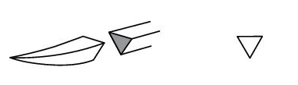 | Трехгранное  
4 | Режущая | CU | Трехгранная  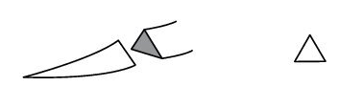 | Трехгранное  
5 | Ромбовидная | D | Трехгранная  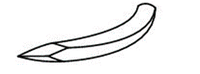 | Эллипсное
6 | Обратно-режущая особо острая | P | Трехгранная  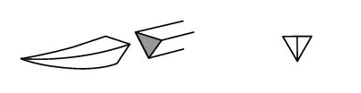 | Трехгранное
7 | Колюще-режущая | TC | Трехгранная  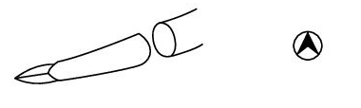 | Эллипсное
8 | Шпательная | SP | Шпательная  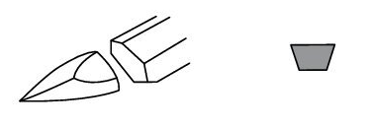 | Шпательное (шестигранное)
9 | Колющая (с квадратным поперечным сечением тела иглы) | SQ | Круглая | Шпательное (Четырехгранное)
F | Режущая особо острая | F | Трехгранная  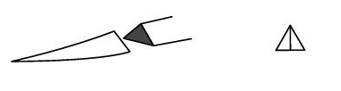 | Трехгранное

Степень изгиба хирургической иглы:
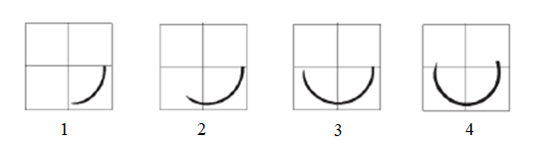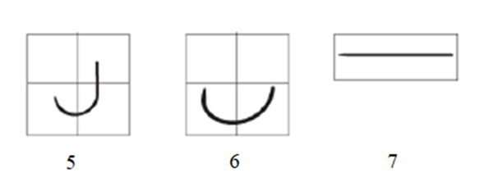
1. 2/8 окружности (символ идентификационного номера 4)
2. 3/8 окружности (символ идентификационного номера 3)
3. 4/8 окружности (символ идентификационного номера 2)
4. 5/8 окружности (символ идентификационного номера 5)
5. Прямая с изогнутым концом острия (символ идентификационного номера J)
6. Сложная кривая (символ идентификационного номера 6)
7. Прямая (символ идентификационного номера 0)
Символ идентификационного номера указан в соответствии с таблицей расшифровки кодов продукции.
9.3 Диаметр нити:
Обозначение размера |  | Диаметр нити, мм
USP | Метрический размер (МР) | Диаметр нити, мм
0 | 3,5 | 0,350-0,399
1 | 4 | 0,400-0,499
2 | 5 | 0,500-0,599
3-4 | 6 | 0,600-0,699
5 | 7 | 0,700-0,799
6 | 8 | 0,800-0,899
2-0 | 3 | 0,300-0,349
3-0 | 2 | 0,200-0,249
4-0 | 1,5 | 0,150-0,199
5-0 | 1 | 0,100-0,149
6-0 | 0,7 | 0,070-0,099
7-0 | 0,5 | 0,050-0,069
8-0 | 0,4 | 0,040-0,049
9-0 | 0,3 | 0,030-0,039
10-0 | 0,2 | 0,020-0,029
11-0 | 0,1 | 0,010-0,019

9.4 Фактическая длина нити не менее 98% номинальной длины.
9.5 Срок сохранения стерильности, апирогенности и нетоксичности - не менее пяти лет.
10 ТАБЛИЦА РАСШИФРОВКИ ПРОДУКЦИИ
Указано на сайте https://wegorus.ru

11 ИНФОРМАЦИЯ О СТЕРИЛЬНОСТИ
Изделие стерильное. Изделие прошло этиленоксидную стерилизацию и не содержит пирогенов.
12 КОМПЛЕКТНОСТЬ
Материал шовный хирургический нерассасывающийся WEGO, стерильный, с иглами атравматическими в групповой упаковке, в составе:
1. Материал шовный хирургический нерассасывающийся WEGO, стерильный, с иглами атравматическими – 12 шт. индивидуальных упаковок, одного варианта исполнения и вида сборки. В составе одной индивидуальной упаковки:
- нити, одного варианта исполнения – от 1 до 20 шт.;
- иглы атравматические, одного варианта исполнения – от 1 до 20 шт;
2. Инструкция по применению (краткая) в групповой упаковке – 1 шт.
Материал шовный хирургический нерассасывающийся WEGO, стерильный, без игл в групповой упаковке, в составе:
1. Материал шовный хирургический нерассасывающийся WEGO, стерильный, без игл – 12 шт. индивидуальных упаковок, одного варианта исполнения. В составе одной индивидуальной упаковки:
- нити, одного варианта исполнения – от 1 до 50 шт.;
2. Инструкция по применению (краткая) в групповой упаковке – 1 шт.

13 СВЕДЕНИЯ О ПРОИЗВОДИТЕЛЕ
Foosin Medical Supplies Inc., Ltd. (Фусин Медикал Сэплайз Инк., Лтд.)
№20, Xingshan Road, Weihai Torch Hi-Tech Science Park, 264210, Shandong Province, PEOPLE’S REPUBLIC OF CHINA
Телефон: +86-631-5716085
E-mail: info@wegosuture.com

14 СВЕДЕНИЯ ОБ УПОЛНОМОЧЕННОМ ПРЕДСТАВИТЕЛЕ
Общество с ограниченной ответственностью «ГРУППА СИЭЙЧЭМ» (ООО «ГРУППА СИЭЙЧЭМ»), Россия, 440052, Пензенская обл., г. Пенза, ул. Чкалова, стр.32А, оф.212
Тел.: +7-8412-260-545
E-mail: chmgroup@yandex.ru

15 СИМВОЛЫ
Символ | Расшифровка | Символ | Расшифровка
 | Изготовитель |  | Не допускать воздействие солнечного света
 | Запрет на повторное применение | 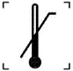 | Верхняя граница температурного диапазона
 | Использовать до … |  | Не стерилизовать повторно
 | Стерилизовано оксидом этилена | 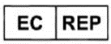 | Уполномоченный представитель в Европейском сообществе
 | Код партии |  | Хрупкое. Обращаться осторожно
 | Осторожно! Обратитесь к инструкции по применению |  | Не использовать при повреждении упаковки
 | Беречь от влаги |  | Знак соответствия
 | Дата изготовления |  | Вторичная переработка
 | Номера по каталогу |  | Вторичная переработка
16 УСЛОВИЯ ЭКСПЛУАТАЦИИ, ТРАНСПОРТИРОВАНИЯ И ХРАНЕНИЯ
Условия эксплуатации: применяется в условиях стерильного хирургического блока лечебных и лечебно-профилактических медицинских учреждений согласно инструкции по применению. Материал исправен в процессе эксплуатации при температуре тела от 32°С до 42°С, а также устойчив к воздействиям биологических жидкостей и выделений тканей организма, с которыми он контактирует в процессе эксплуатации.
Хранение шовного материала: при температуре ниже +25℃, вдали от воздействия влаги и прямого тепла.
Транспортирование: медицинские изделия транспортируют всеми видами транспорта в крытых транспортных средствах в соответствии с требованиями и правилами перевозки грузов, действующих на транспорте каждого вида. Транспортирование при температуре ниже +25℃, вдали от воздействия влаги и прямого тепла.
17 ЭКСПЛУАТАЦИЯ
Материал подбирают и применяют в зависимости от состояния пациента, назначения и показаний к применению материала, известных хирургических практик, имеющегося хирургического опыта и техник оперирующего персонала – хирургов.
18 ПЕРЕЧЕНЬ ИЗДЕЛИЙ, РЕКОМЕНДУЕМЫХ ДЛЯ СОВМЕСТНОГО ИСПОЛЬЗОВАНИЯ
По усмотрению пользователя

19 УТИЛИЗАЦИЯ
- Изделия, неиспользованные по прямому назначению по причине окончания срока хранения или других причин, упаковка изделий, относятся к классу эпидемиологических безопасных отходов «Класс А», приближенных по составу к твердым бытовым отходам, и утилизируются, как бытовые отходы в соответствии с действующим законодательством.
- Использованный по назначению шовный материал относится к классу эпидемиологически опасных отходов «Класс Б» и должен быть утилизирован в соответствии с действующим законодательством.

20 ГАРАНТИИ ПРОИЗВОДИТЕЛЯ
Предприятие-изготовитель гарантирует соответствие изделия требованиям технического документа при соблюдении условий транспортирования, хранения и эксплуатации, установленных настоящим нормативным документом.
Гарантийный срок годности шовного материала WEGO NYLON – пять лет с даты изготовления.
При обнаружении брака или несоответствия изделия рекламации принимаются уполномоченным представителем на территории РФ:
Общество с ограниченной ответственностью «ГРУППА СИЭЙЧЭМ» (ООО «ГРУППА СИЭЙЧЭМ»), Россия, 440052, Пензенская обл., г. Пенза, ул. Чкалова, стр.32А, оф.212
Тел.: +7-8412-260-545
E-mail: chmgroup@yandex.ru

21 ПЕРЕЧЕНЬ НАЦИОНАЛЬНЫХ СТАНДАРТОВ
Шовный материал соответствует требованиям стандартов Европейской фармакопеи для нерассасывающихся хирургических шовных материалов, стандартов фармакопеи США для стерильных нерассасывающихся шовных материалов и национальных стандартов, рекомендаций, указаний и инструкций Российской Федерации: ГОСТ 31214-2016, ГОСТ Р 52770-2016, ГОСТ 31209-2003, ГОСТ ISO 10993-1-2011, ГОСТ Р ИСО 10993-2-2009, ГОСТ ISO 10993-5-2011, ГОСТ ISO 10993-6-2011, ГОСТ ISO 10993-7-2016, ГОСТ ISO 10993-10-2011, ГОСТ ISO 10993-11-2011, ГОСТ ISO 10993-12-2015, ГОСТ Р 57162-2016, ПНД Ф 14.1:2:4.139-98, МУК 4.1.3166-14, МУК 4.1.653-96, МУК 4.1.656-96, МУК 4.1.657-96, МУК 4.1.647-96, ОСТ 42-513-99, МУ 942-72, МР 2413-81, МУ 4571-88, Инструкция № 880-71, МУ 4077-86, ГОСТ Р ИСО 15223-1-2020, ГОСТ 31620-2012, ГОСТ 26641-85 (СТ СЭВ 4901-84), ГОСТ ISO 11607-1-2018, ГОСТ Р ИСО 14630-2017.

